Nom :chardwick
Nom au copmlet :jamse chardwick
Nationalité :britanique
Drapeau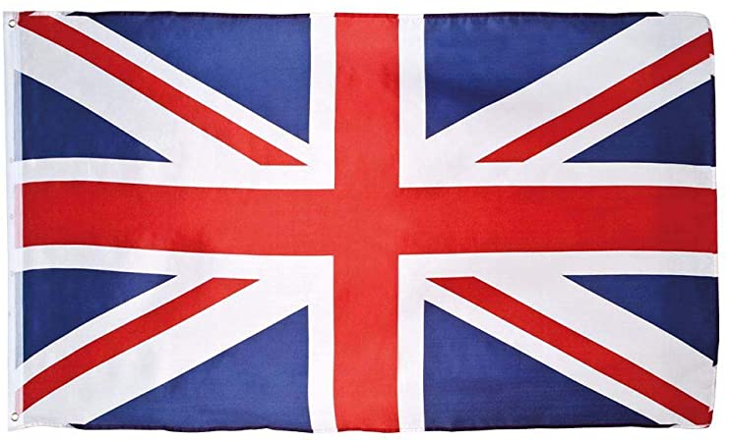
Période de temps :1892-1974
découverte
